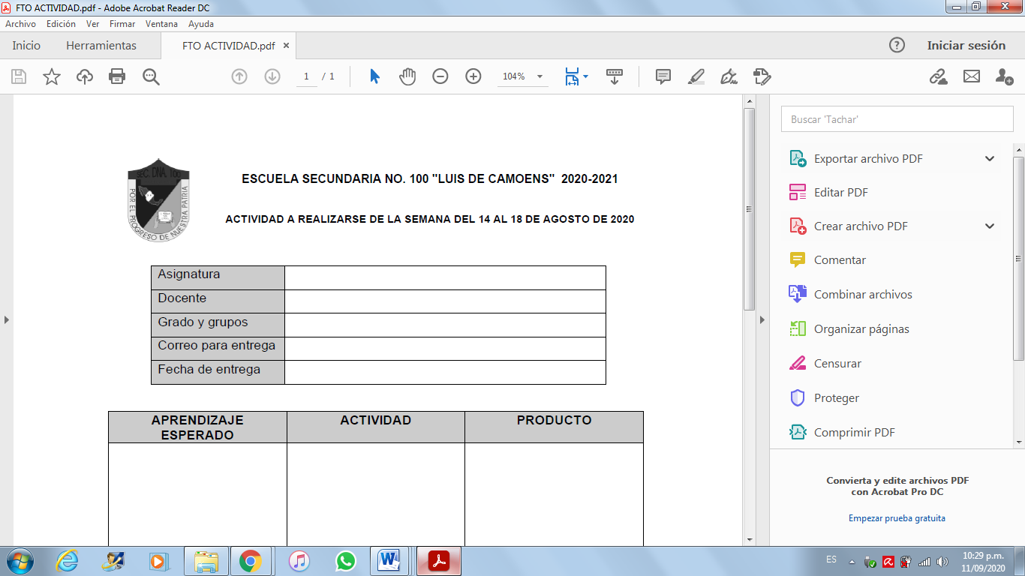

|  |
| --- |
| **ESCUELA SECUNDARIA NO. 100 "LUIS DE CAMOENS" 2021-2022**  **ACTIVIDAD A REALIZARSE DE LA SEMANA DEL 05 AL 16 DE DIC. 2021.** |

|  |  |
| --- | --- |
| ASIGNATURA | TECNOLOGÍA |
| DOCENTES | LETICIA LOPEZ PONCE |
| GRADO Y GRUPOS | 2° A,B,C,D,E y F |
| CORREO PARA ENTREGA | leticia.lopezp@aefcm.gob.mx |
| FECHA DE ENTREGA | 16 DE DICIEMBRE |
| HERRAMIENTA DE APOYO | ( CORREO INSTITUCIONAL) |
| APRENDIZAJE ESPERADO | ACTIVIDAD | PRODUCTO |
| **Identifican la función de las herramientas, máquinas e instrumentos en el desarrollo de procesos técnicos.**  **Emplean herramientas, maquinas e instrumentos como extensión de las capacidades humanas e identifican las funciones delegadas en ellas.**  **Comparan los cambios y adaptaciones de las herramientas, maquinas e instrumentos en diferentes contextos , culturales, sociales e históricos**  **Utilizan las herramientas, maquinas e instrumentos en la solución de problemas técnico** | TEMAS : **medios técnicos**  Investigar qué es un proceso técnico artesanal, cuáles son sus fases y cuáles acciones humanas están involucradas. Realiza una línea de tiempo  **Transformación de materiales y energía**  -Define, investiga y elabora un mapa mental de cuál es el :  Origen, características, propiedades técnicas, así como la clasificación de los  • Materiales naturales y sintéticos.  • Propiedades físicas y químicas.  • Propiedades técnicas.  • Insumos.  Investiga y escribe en tu cuaderno el uso, procesamiento y aplicaciones de los materiales naturales y sintéticos  De los siguientes videos apóyate para realizar tu trabajo, pero si investigas por otro modo también es válido.  [**https://youtu.be/XTf9nJ6yC9U**](https://youtu.be/XTf9nJ6yC9U)  [**https://youtu.be/Kgrl92Izq_Y**](https://youtu.be/Kgrl92Izq_Y)  [**https://youtu.be/Vuftj7nKoU4**](https://youtu.be/Vuftj7nKoU4)  [**https://youtu.be/pwnATeQF3zo**](https://youtu.be/pwnATeQF3zo)  [**https://youtu.be/sVlQUzff8qU**](https://youtu.be/sVlQUzff8qU)  [**https://youtu.be/aD6EDOHpqrE**](https://youtu.be/aD6EDOHpqrE)  [**https://youtu.be/EyEtotw0uQQ**](https://youtu.be/EyEtotw0uQQ)  Entrega de los trabajos por medio del correo institucional, RECUERDEN FECHA y NÚMERO DE LA QUINCENA, NOMBRE COMPLETO Y GRUPO, TEMA DEL TRABAJO.  Por su atención muchas gracias¡¡¡¡ | \***Todos tus trabajos se realizaran en tu cuaderno de hojas cuadrícula chica, puede ser reciclado.**  Recuerda siempre ilustrar tus trabajos, utiliza recortes de periódicos, revistas, dibujos etc., que tengas en casa.    **Recuerda que las fotografías que envíes deben ser claras**  .  No se te olvide anotar FECHAS, TÍTULOS, grado O CUALQUIER DATO IMPORTANTE DEL TRABAJO, sin ellos no te podré evaluar correctamente  4 |

|  |  |  |
| --- | --- | --- |
| Rasgo a evaluar | Porcentaje o puntuación | Calificación |
| *IDENTIFICA LOS CONCEPTOS RELACIONADOS  *LOCALIZA Y UBICA LA IDEA CENTRAL DEL TEMA | 60% | 6.0 |
| *ILUSTRACIONES , DIBUJOS Y/ O FOTOGRAFÍAS ACORDE AL TEMA | 20% | 2.0 |
| *ENTREGA EL TRABAJO CON BUENA ORTOGRAFÍA Y LIMPIEZA | 20% | 2.0 |
| TOTAL | 100% | 10.0 |